Отчет о проделанной работе по проекту «Точка Роста»
МБОУ «Лучовская СОШ» (за май месяц 2022 г.)
В рамках реализации проекта «Точка Роста» по естественно-научному направлению были следующие мероприятия:
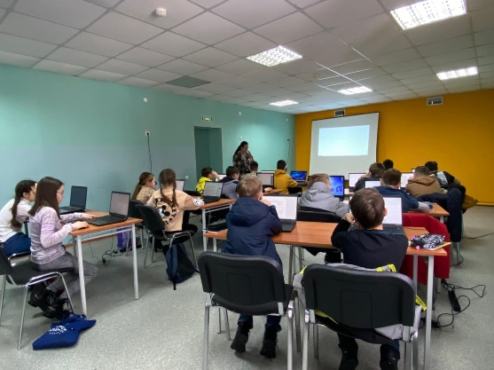
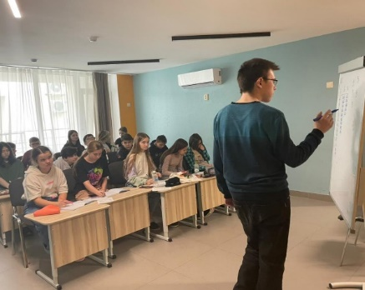
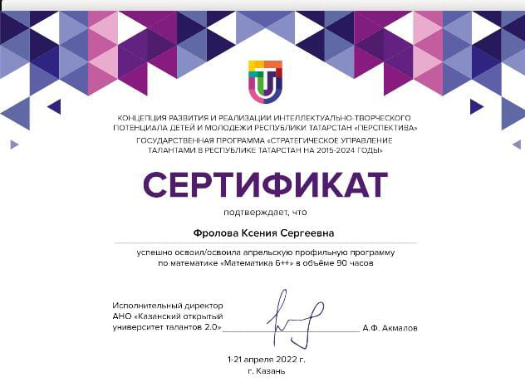
1. В рамах сетевого взаимодействия и сотрудничества с АНО «Казанский открытый университет талантов 2.0» учащаяся 8 класса Фролова К. с 04.04.2022 г. по 17.04.2022 г. очно участвует в апрельской профильной программе по математике «Математика 6++» на площадке оздоровительного лагеря «Заречье», далее с 18.04.2022 г. по 24.04.2022 г. дистанционно.
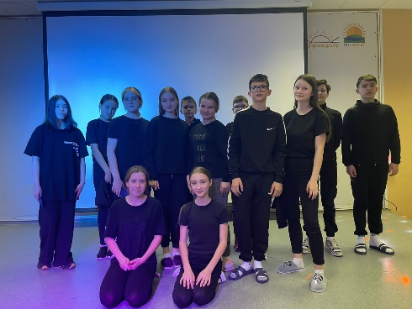

2. В рамках сетевого взаимодействия с ГАПОУ «МЦК-КТИТС» участие в Республиканском конкурсе цифровых рисунков и анимаций «День Победы» 4-6 мая 2022 г. (отправлены 4 работы учеников 2, 5 классов).

3. В рамках сетевого взаимодействия с МБОУ «Каргалинская гимназия» состоялась онлайн-заседание «Подведение итогов деятельности центров «Точка роста».

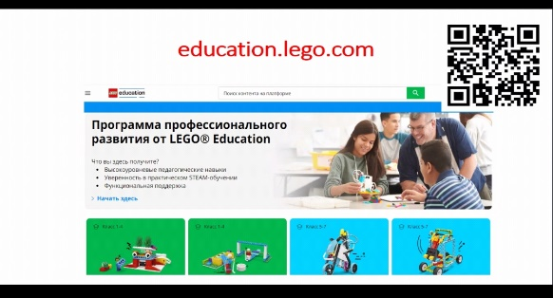
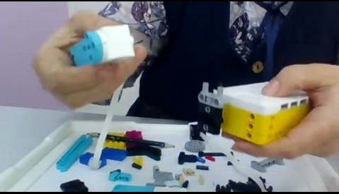
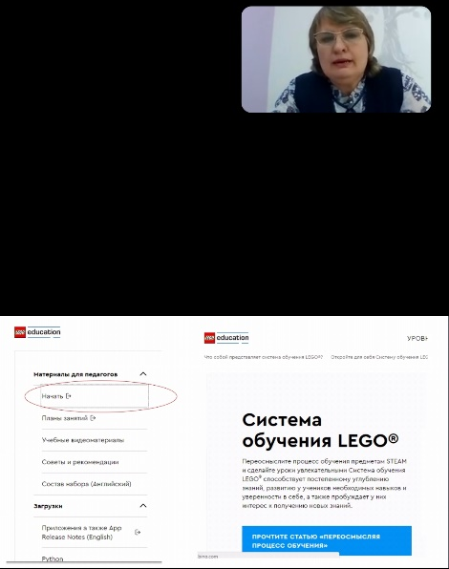
4. В рамках сетевого взаимодействия с МБОУ «Юлдузская СОШ» Чистопольского муниципального района РТ 12 мая 2022 года состоялся мастер-класс по работе с LEGO education для учащихся 8-11 классов и педагогов.

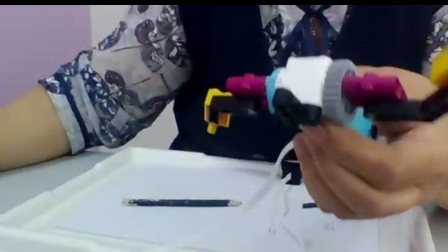

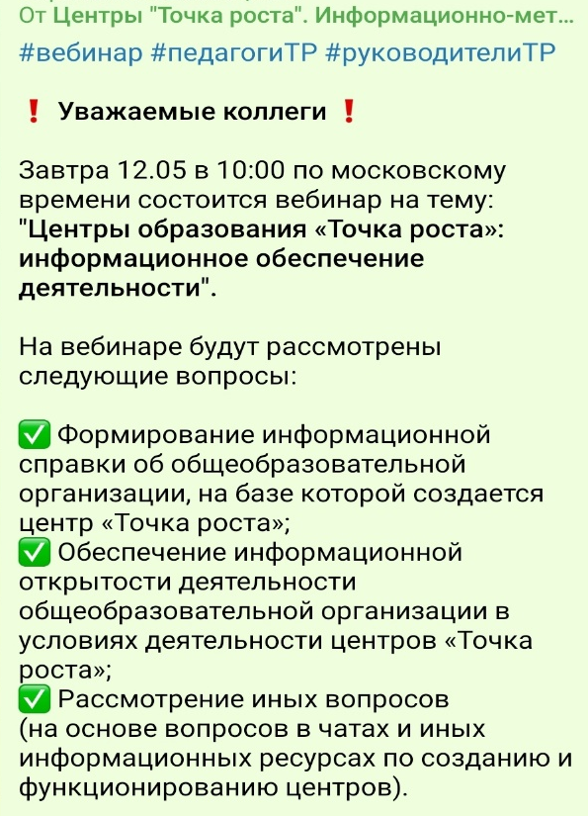
5. 12 мая 2022 года состоялся вебинар на тему «Центры образования «Точка роста»: информационное обеспечение деятельности».
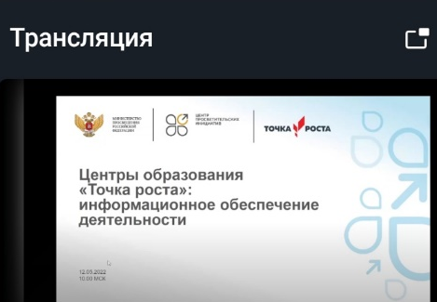

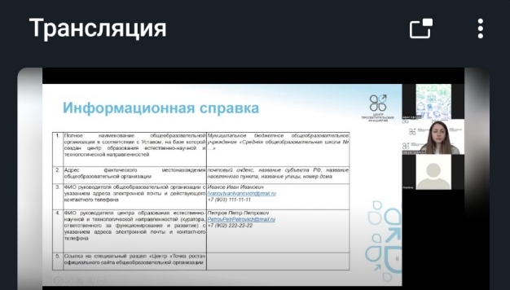

6. Участие в Республиканском Проекте по развитию предпринимательских навыков у учащихся 5-7 классов «Школьный бизнес-старт» с 5.05.2022 г.
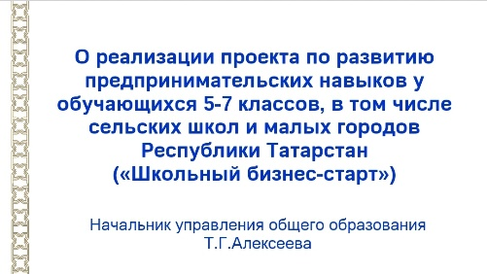
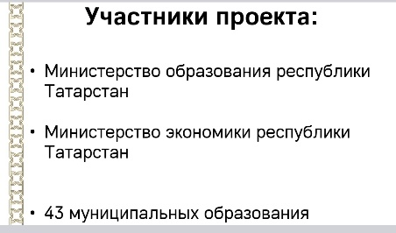

7. В рамках сетевого взаимодействия с ГАПОУ «МЦК-КТИТС» 14 мая 2022 года проводит День открытых дверей для будущих абитуриентов и их родителей по дополнительному образованию в сфере цифрового образования.

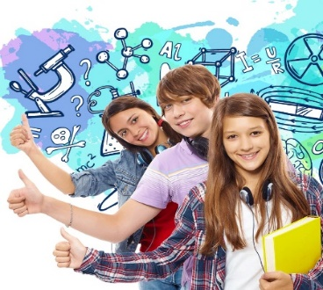



8. В рамках сетевого взаимодействия с МБОУ «Юлдузская СОШ» Чистопольского муниципального района РТ 19 мая 2022 года состоялась zoom конференция на ему «Исследовательская работа при формировании основных компетенций школьников» для учащихся 8 классов, учителей биологии.
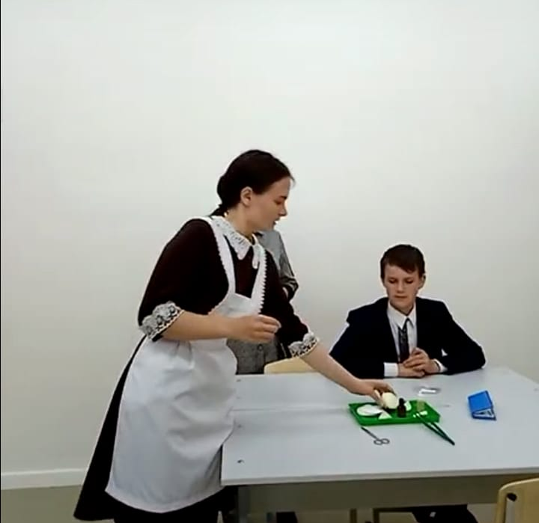
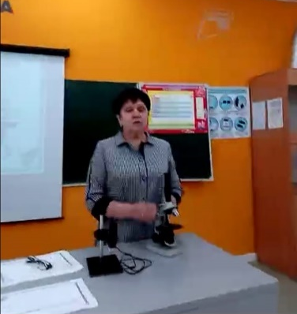

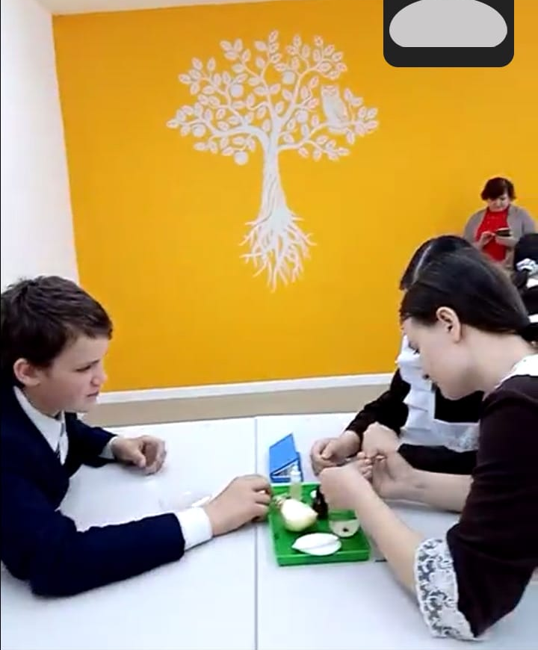
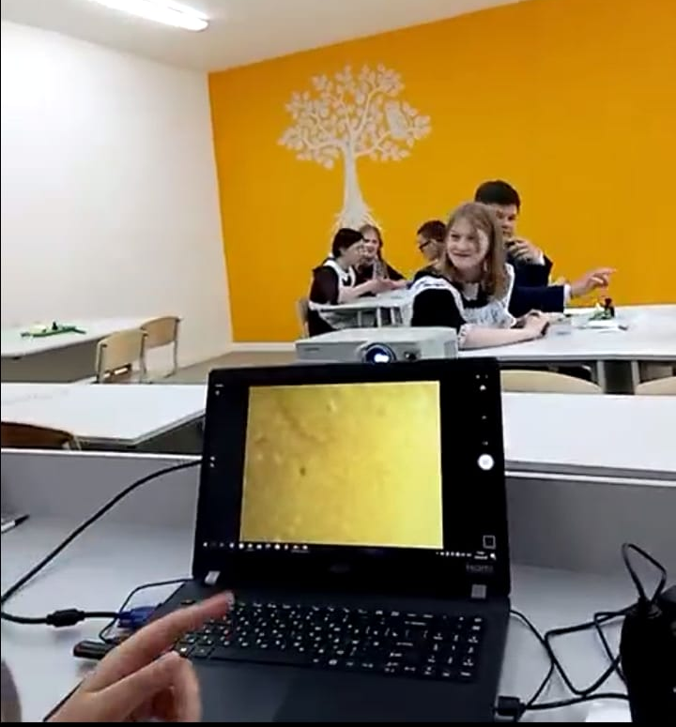

9. В рамках сетевого взаимодействия с АНО «Казанский университет талантов 2.0» участие учащихся 8 класса (поданы заявки) в Майской профильной программе по экологии «Среднеобразующая деятельность организмов» с 1 по 22 мая 2022 года.
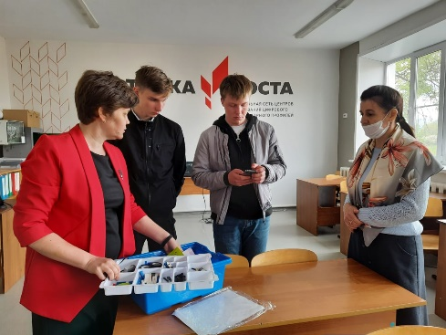
10. В рамках сетевого взаимодействия МБОУ «Чистопольско-Высельская СОШ» состоялась встреча на тему «Практическое занятие «VR рисование или рисование в виртуальной реальности» для учащихся 10-11 классов 20 мая 2022 года.
